OZNÁMENÍ

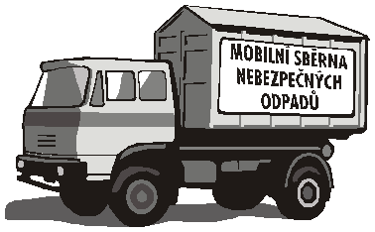

Všem občanům i chatařům oznamujeme, že v sobotu dne:

3. října 2020

od 9 do 10 hod

je zajištěn u obecního úřadu
odvoz
nebezpečného odpadu

Nebezpečný odpad je takový druh odpadu, který je zároveň nebezpečným materiálem, tedy se vyznačuje negativním vlivem na životní prostředí a zdraví lidí nebo zvířat, nebo při manipulaci s ním hrozí nějaké další nebezpečí (viz níže). Nelze s ním proto nakládat jako např. se smíšeným komunálním odpadem nebo odpadem určeným k běžné recyklaci: Nelze ho tedy ukládat do otevřených skládek, ani spalovat v běžných spalovnách. Likviduje se buď ve speciálních spalovnách nebezpečných odpadů, nebo se dále recykluje ve specializovaných firmách.
Obecní úřad
Smolné Pece

